1. **动物在生物圈中的作用**

在自然生态系统中，各种生物之间、生物与环境之间存在着互相依赖、互相制约的关系

**生态平衡的概念**：在生态系统中，生物的种类、各种生物的数量和所占比例总是维持在相对稳定的状态，这种状态叫做生态平衡

## 物质循环

动物能够促进生态系统的物质循环

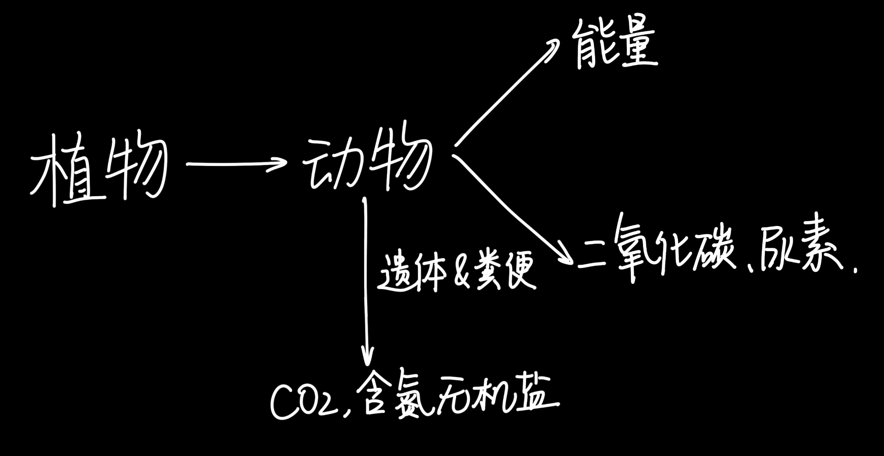

没有动物，物质循环仍可以进行，但是会变得非常缓慢

**动物和植物的关系**

自然界中的动物和植物在长期生存与发展的过程中，形成了互相适应、相互依存的关系

**动物帮助植物传粉的意义**

* 正面意义：扩大植物的分布范围
* 负面：当某种动物数量过多时，也会对植物造成危害